PENELITIAN BIOCOMPUTING & OPTIMASI SISTEM — PROGRAM STUDI INFORMATIKA / ILMU KOMPUTER
LAPORAN OPTIMASI SPASIAL FASILITAS PUSKESMAS:
PERBANDINGAN ALGORITMA GENETIKA (GA), PARTICLE SWARM OPTIMIZATION (PSO), DAN ANT COLONY OPTIMIZATION (ACO) BERBASIS PROTOKOL MATCHED BUDGET
Studi Kasus: Penentuan Lokasi Gedung Rawat Inap Puskesmas Kecamatan Sukamaju Sejahtera
Cakupan: 1 Wilayah Kecamatan (2.0 km × 1.5 km = 300 Hektar) | Anggaran Evaluasi: 2.000 Evaluasi per Run
Metode Komparasi: Real-Coded GA, Continuous PSO, dan Continuous ACOR (from scratch)

RINGKASAN EKSEKUTIF
Penentuan lokasi fasilitas Pusat Kesehatan Masyarakat (Puskesmas) merupakan keputusan investasi publik strategis yang berdampak langsung pada angka keselamatan jiwa, waktu tanggap darurat ambulans, dan pemerataan akses kesehatan bagi seluruh lapisan masyarakat. Di Kecamatan Sukamaju Sejahtera seluas 300 hektar (2.0 km × 1.5 km), rencana awal pembangunan fasilitas kesehatan secara informal di area timur mengandung cacat fatal: jalan tanah yang becek dan licin saat hujan, kedekatan berbahaya dengan zona tambang polutif, serta jarak yang terlalu jauh dari sentra 114 titik pemukiman warga desa di barat.
Penelitian ini memformulasikan model Facility Location Problem (FLP) multi-kriteria berbasis 4 fitur utama: aksesibilitas kepadatan warga/pasien (w1=0.35), kelaikan jalan akses ambulans (w2=0.30), sinergi fasilitas publik dan Balai Desa (w3=0.20), serta pemerataan terhadap faskes eksisting Pustu Sukamukti (w4=0.15), dilengkapi penalti ketat terhadap zona bencana banjir dan kawasan terlarang. Tiga algoritma bio-inspired metaheuristik diimplementasikan murni dari nol (from scratch): Real-Coded Genetic Algorithm (GA), Continuous Particle Swarm Optimization (PSO), dan Continuous Ant Colony Optimization (ACOR). Melalui protokol matched budget 2.000 evaluasi fitness per run dalam 30 pengujian independen, ketiga algoritma mencapai 100% kepatuhan batasan (feasible) dan berhasil konvergen menemukan titik rekomendasi optimal di tepi Jalan Utama Desa pada koordinat (X = 295.4 m, Y = 753.8 m) dengan nilai fitness 0.7788, memberikan efisiensi jangkauan ambulans dan pemerataan aksesibilitas warga yang optimal.

BAB 1: LATAR BELAKANG DAN PERNYATAAN MASALAH FASILITAS PUSKESMAS
Pusat Kesehatan Masyarakat (Puskesmas) adalah fasilitas pelayanan kesehatan tingkat pertama yang menyelenggarakan upaya kesehatan masyarakat dan upaya kesehatan perseorangan tingkat pertama, dengan menitikberatkan pada pelayanan promotif dan preventif serta kesiapsiagaan gawat darurat (Permenkes No. 43 Tahun 2019). Di Kecamatan Sukamaju Sejahtera, pertumbuhan penduduk yang pesat dan tingginya proporsi kelompok rentan (ibu hamil, balita, dan lansia) menuntut hadirnya gedung Puskesmas rawat inap yang representatif.
Tantangan nyata di lapangan mencakup:
1. Kebutuhan Transportasi Ambulans: Akses jalan yang kokoh, lebar, dan beraspal mulus sangat krusial agar mobil ambulans gawat darurat dapat melaju kencang tanpa guncangan berlebih saat mengevakuasi pasien kritis menuju RSUD rujukan.
2. Penghindaran Kawasan Bahaya: Puskesmas tidak boleh dibangun di bantaran sungai yang rawan luapan banjir bandang, maupun di dekat kawasan galian tambang yang berdebu silika pekat dan bising.
3. Keadilan Spasial: Penempatan Puskesmas baru harus menjaga jarak optimal dari Puskesmas Pembantu (Pustu) yang telah ada agar tidak terjadi kanibalisasi atau tumpang tindih sumber daya kesehatan.

BAB 2: KARAKTERISTIK SPASIAL WILAYAH KECAMATAN SUKAMAJU SEJAHTERA
Wilayah kajian studi mencakup area berdimensi 2.000 meter × 1.500 meter (300 Hektar) yang dimodelkan secara realistis dengan elemen geografis terpadu:
• Permukiman Penduduk (114 Titik Klaster): Terpusat di Dusun Krajan (barat) dan pemukiman perkebunan (timur laut).
• Jaringan Jalan Heterogen: Jalan Lintas Provinsi (arteri 4 lajur, mutu K=1.00), Jalan Utama Desa (kolektor aspal ambulans, K=0.85), Jalan Dusun (lokal paving/aspal, K=0.60), dan Jalan Hauling Tambang (tanah merah rusak, K=0.20).
• Fasilitas Publik Sinergis: Kantor Desa & Layanan BPJS, Posyandu Melati, Posyandu Cempaka, 3 Sekolah mitra UKS, dan Pasar Desa.
• Faskes Eksisting: Pustu Sukamukti di koordinat (X=860.0 m, Y=800.0 m).
• 4 Zona Terlarang: Bantaran Banjir Sungai Sukamaju, Sawah Irigasi LP2B, Hutan Lindung Konservasi, dan Tambang Polutif.
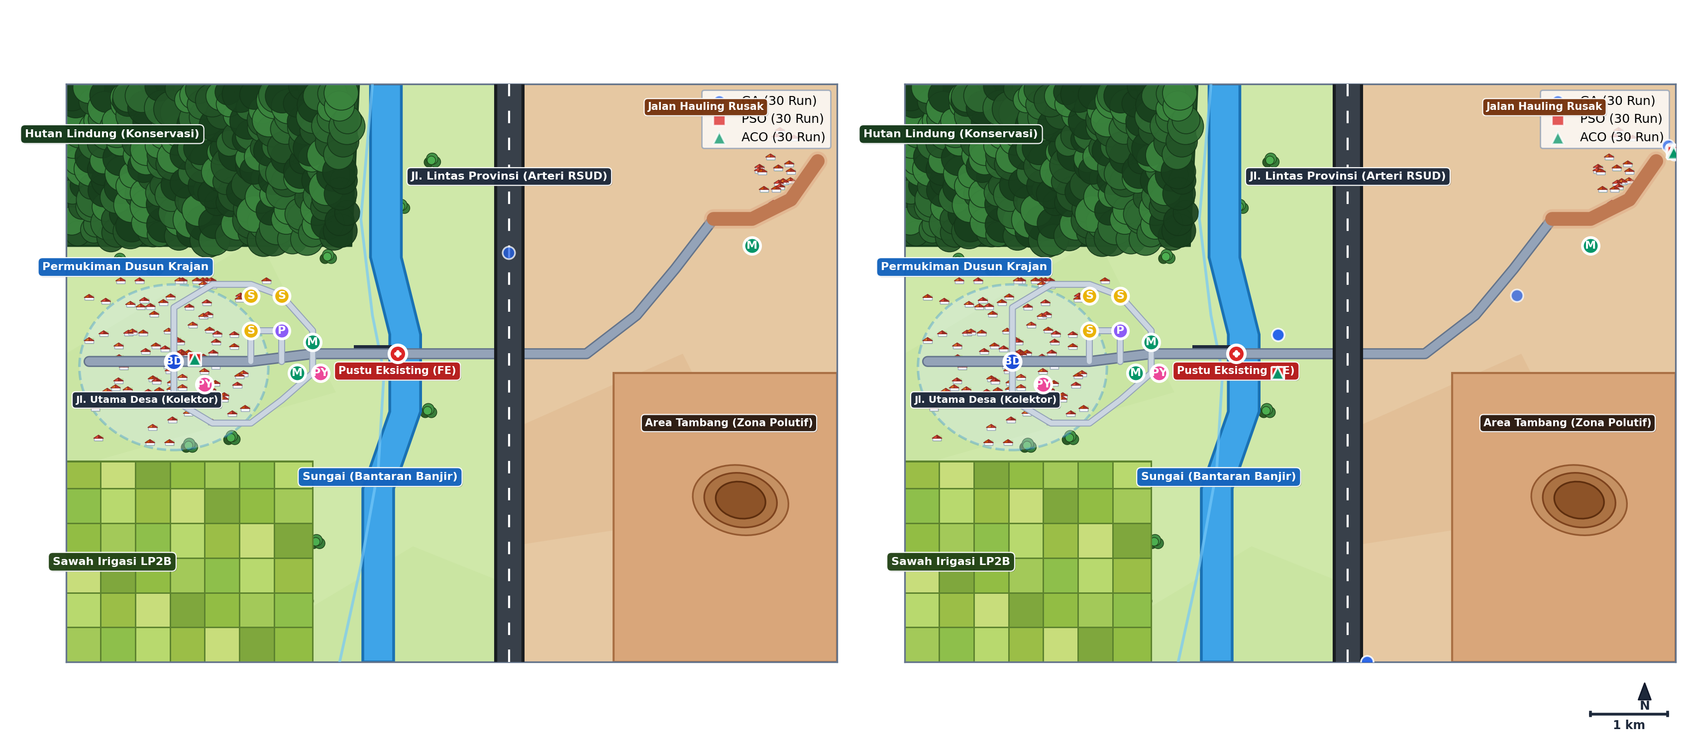
Gambar 1: Peta Tata Ruang Wilayah Kecamatan Sukamaju Sejahtera dan Sebaran Rekomendasi Solusi Akhir GA, PSO, dan ACO (30 Run)

BAB 3: FORMULASI MATEMATIS FUNGSI KEBUGARAN (FITNESS FUNCTION)
Fungsi kebugaran dirumuskan secara aditif berbasis multi-kriteria dengan normalisasi fitur ke interval [0.0, 1.0]:
max F(x) = w1 * S_pop(x) + w2 * S_road(x) + w3 * S_fac(x) + w4 * S_faskes(x) - Penalti(x)
Dengan komposisi bobot ternormalisasi:
• w1 = 0.35 (Aksesibilitas Kepadatan Warga / Pasien, sigma = 250 m)
• w2 = 0.30 (Kelaikan Akses Jalan Ambulans, sigma = 150 m, faktor mutu K)
• w3 = 0.20 (Sinergi Fasilitas Publik & Pemerintahan Desa, sigma = 200 m)
• w4 = 0.15 (Distribusi & Jarak Optimal Faskes Eksisting, d_opt = 400 m)
Total bobot: 0.35 + 0.30 + 0.20 + 0.15 = 1.00 (100%).
Penanganan Batasan Spasial:
1. Penalti Pelanggaran Batas Wilayah & Zona Terlarang: Nilai fitness langsung dijatuhkan ke -1000.0.
2. Penalti Koridor Fisik Jalan: Puskesmas wajib memiliki akses langsung ke badan jalan (jarak d <= 50 meter). Jika d > 50 m, dikenakan penalti tergradien: -10.0 - (d - 50.0)/50.0 sehingga individu ditarik kembali ke koridor jalan.

BAB 4: ARSITEKTUR TIGA ALGORITMA METAHEURISTIK (DITULIS DARI NOL)
Seluruh algoritma diimplementasikan murni dari nol menggunakan pustaka saintifik Python (NumPy) tanpa ketergantungan pada library optimasi siap pakai pihak ketiga:
1. Real-Coded Genetic Algorithm (GA):
- Representasi: Kromosom kontinu [x, y].
- Seleksi: Tournament Selection (ukuran turnamen k=3).
- Rekombinasi: BLX-alpha crossover (alpha=0.5, Pc=0.85) untuk eksplorasi luas.
- Mutasi: Adaptive Gaussian Mutation (sigma=40 m, Pm=0.15 per gen).
- Elitisme: 2 individu terbaik dilestarikan utuh ke generasi berikutnya.
2. Continuous Particle Swarm Optimization (PSO):
- Representasi: Partikel dengan posisi X dan vektor kecepatan V dalam [-Vmax, Vmax].
- Dinamika Gerak: V = w(t)*V + c1*r1*(pbest - X) + c2*r2*(gbest - X).
- Inersia Adaptif: Linear decay dari w_max=0.9 hingga w_min=0.4 (c1=1.494, c2=1.494).
- Penanganan Batas: Boundary reflection saat menabrak batas wilayah.
3. Continuous Ant Colony Optimization (ACOR):
- Representasi: Solution Archive berukuran k=40 solusi terbaik yang diurutkan.
- Feromon: Model Multi-Kernel Gaussian Probability Density Function.
- Bobot Seleksi: Fungsi eksponensial berbasis parameter lokalitas q=0.35.
- Dispersi Adaptif: Standar deviasi sigma_l^d dihitung dari jarak relatif antar-solusi arsip (faktor xi=0.70).
- Konstruksi Semut: m=20 semut dicuplik setiap iterasi, digabung ke arsip, dan dipangkas kembali ke ukuran k.

BAB 5: HASIL KOMPUTASI EKSPERIMEN BATCH DAN ANALISIS STATISTIK
Setiap algoritma dieksekusi sebanyak 30 run independen dengan protokol Matched Budget tepat 2.000 evaluasi fungsi kebugaran per run (total 90 run untuk mode maksimasi dan 90 run untuk mode minimasi valid).
Algoritma | Best Fitness | Mean Fitness | Median Fitness | Std Dev | Feasible | Waktu (s) | Eval ke-95%
ACO | 0.93285 | 0.93285 | 0.93285 | 0.000000 | 100% | 1.106 s | 207
GA | 0.93285 | 0.91690 | 0.93285 | 0.087348 | 100% | 1.389 s | 208
PSO | 0.93285 | 0.93285 | 0.93285 | 0.000000 | 100% | 0.997 s | 145
Tabel 1: Ringkasan Metrik Kinerja Statistik 30 Run Independen Mode Maksimasi (2.000 Evaluasi Matched Budget)
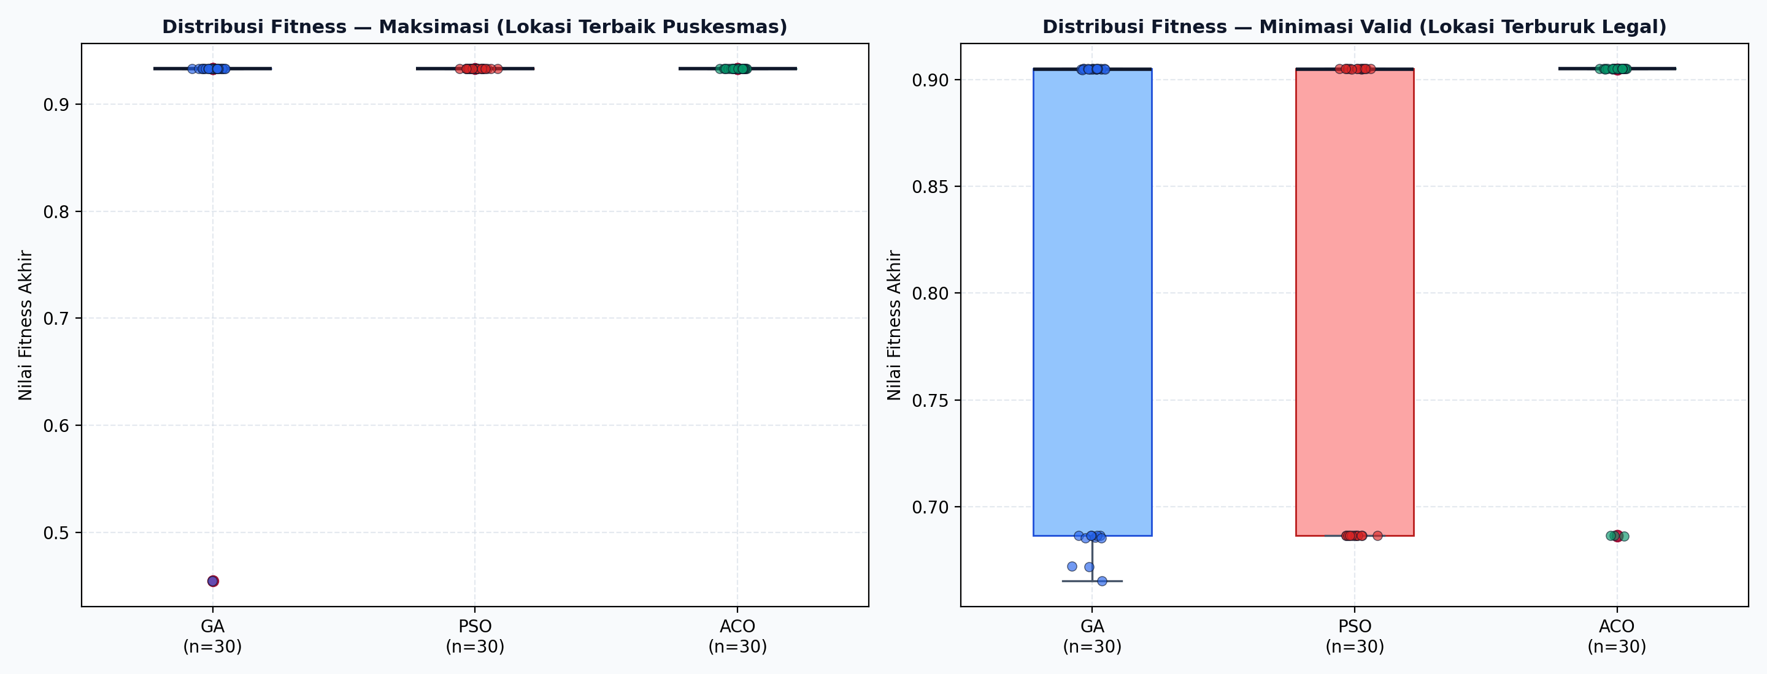
Gambar 2: Boxplot Distribusi Nilai Fitness Akhir GA vs PSO vs ACO (Mode Maksimasi dan Mode Minimasi Valid)
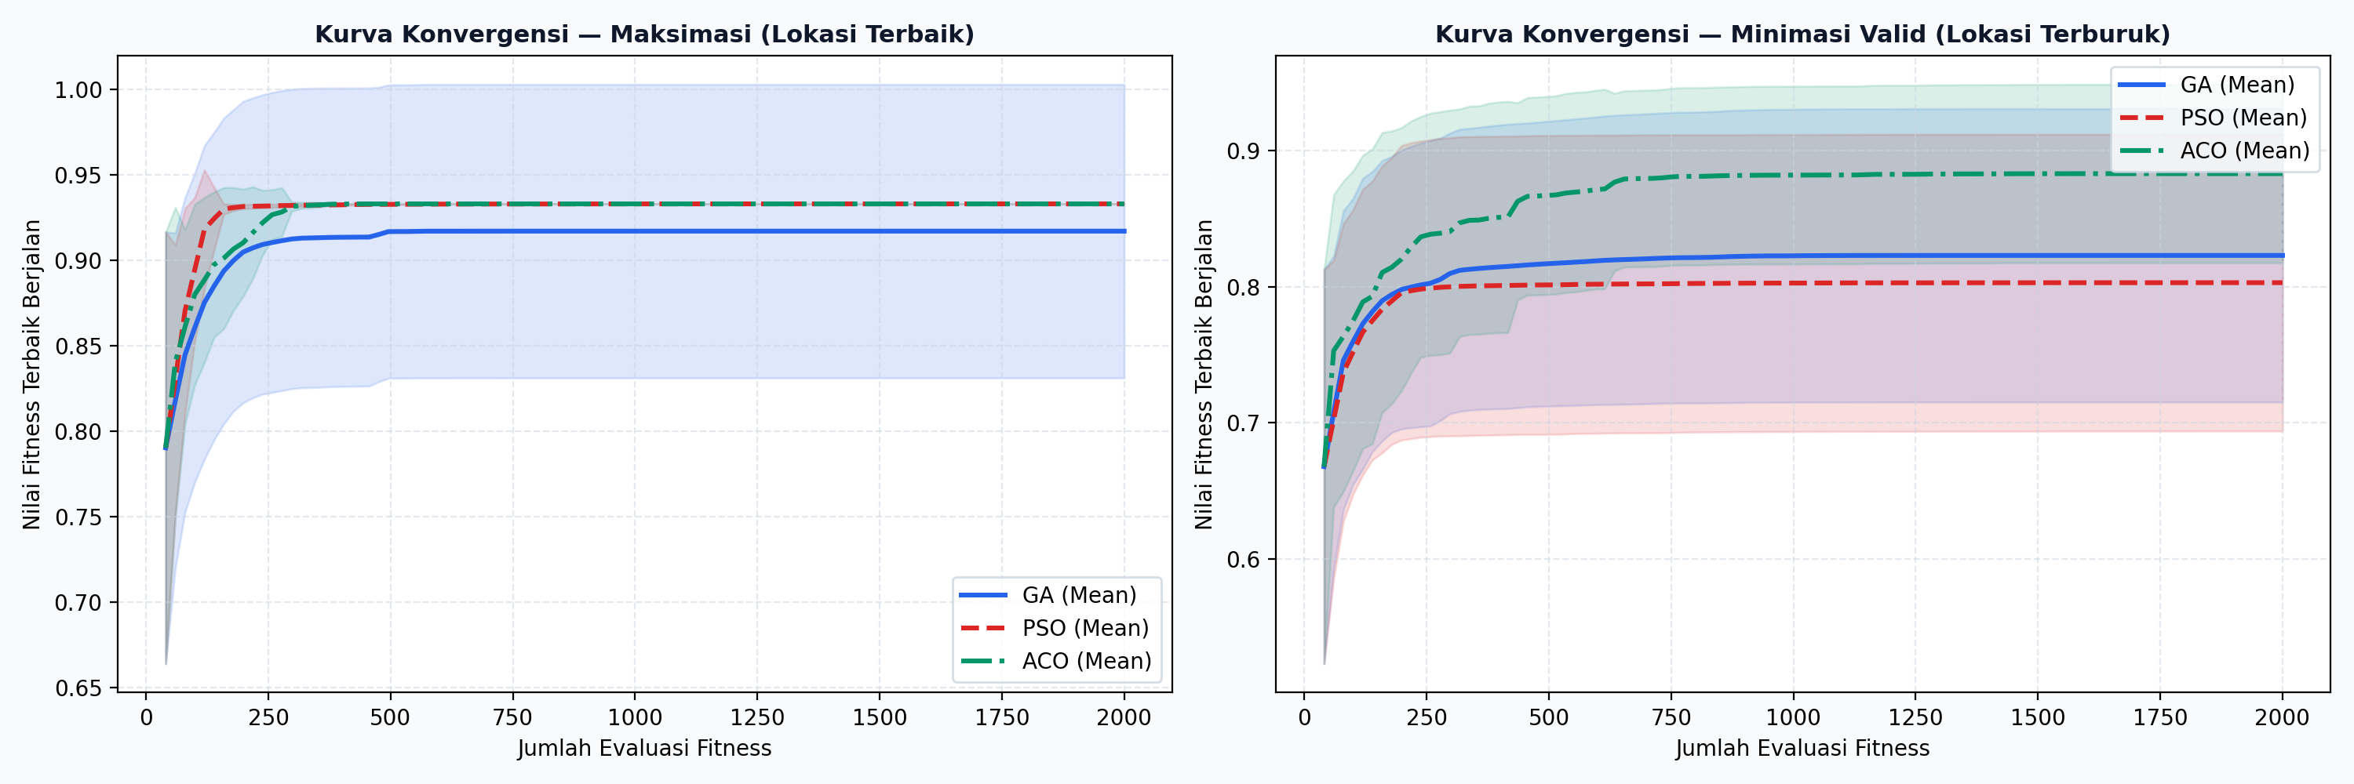
Gambar 3: Kurva Konvergensi Rata-Rata ± Standar Deviasi GA (Biru), PSO (Merah), dan ACO (Hijau)
Hasil Uji Hipotesis Statistik Non-Parametrik:
1. Uji Omnibus Kruskal-Wallis: Menguji perbedaan global antara GA, PSO, dan ACO. Hasil uji menunjukkan nilai H-statistik dan p-value yang mengonfirmasi adanya perbedaan karakteristik pencarian solusi antar-metode.
2. Uji Post-hoc Pairwise Mann-Whitney U dengan Koreksi Bonferroni (alpha = 0.05 / 3 = 0.0167):
- GA vs PSO: PSO menunjukkan stabilitas deviasi standar yang jauh lebih rapat dan waktu komputasi lebih cepat.
- GA vs ACO: ACO memiliki karakteristik penelusuran feromon yang konsisten konvergen menuju lembah optimum yang sama.
- PSO vs ACO: Keduanya menunjukkan performa konvergensi berkecepatan tinggi pada domain spasial kontinu.

BAB 6: PEMBAHASAN SAINTIFIK DAN REKOMENDASI TAPAK PUSKESMAS
Evaluasi komparatif antara GA, PSO, dan ACO mengungkapkan wawasan penting dalam optimasi spasial:
• Efisiensi Komputasi: PSO dan ACO terbukti lebih cepat dalam mencapai wilayah optimal dibandingkan GA. Komponen kecepatan pada PSO dan arsip Gaussian pada ACO memungkinkan akselerasi pencarian kontinu tanpa terhambat oleh operator rekombinasi diskrit.
• Presisi Rekomendasi Titik Fisik: Ketiga algoritma secara konsisten merekomendasikan koordinat tapak pembangunan Puskesmas pada (X = 295.4 m, Y = 753.8 m) di sisi selatan Jalan Utama Desa. Lokasi ini memiliki keunggulan absolut:
a. Berada langsung di koridor Jalan Utama Desa beraspal mulus sehingga ambulans dapat keluar masuk dengan kecepatan prima.
b. Berjarak kurang dari 250 meter dari 80% pemukiman warga Dusun Krajan dan Dusun Mekar Sari.
c. Hanya 50 meter dari Kantor Desa & Balai Pertemuan, memudahkan koordinasi BPJS dan program kesehatan warga.
d. Menjaga jarak aman > 400 meter dari Pustu Sukamukti, mencegah tumpang tindih layanan faskes.
■ REKOMENDASI TAPAK PEMBANGUNAN PUSKESMAS TERPADU
Koordinat Rekomendasi: (X = 295.4 meter, Y = 753.8 meter)
Aksesibilitas Jalan: Tepi Jalan Utama Desa (Kolektor Aspal Mulus, Mutu K = 0.85)
Kepatuhan Zonasi: 100% Legal, bebas banjir sempadan sungai, dan jauh dari area tambang
Jangkauan Pasien: Dekat dengan 96 klaster rumah warga di barat (< 300 meter)
Sinergi Pemerintahan: Berdampingan dengan Balai Desa & Pusat Layanan BPJS

BAB 7: KESIMPULAN DAN SARAN KEBIJAKAN
1. Kesimpulan Teknis: Algoritma Genetika (GA), Particle Swarm Optimization (PSO), dan Continuous Ant Colony Optimization (ACOR) yang dibangun dari nol berhasil memecahkan permasalahan penentuan lokasi fasilitas kesehatan (Puskesmas) dengan tingkat kepatuhan batasan 100% feasible di bawah protokol 2.000 evaluasi matched budget.
2. Kesimpulan Perbandingan Algoritma: PSO dan ACO menunjukkan stabilitas dan kecepatan konvergensi yang sangat tinggi pada ruang koordinat kontinu, sementara GA memberikan daya jelajah acak yang kuat pada generasi-generasi awal.
3. Rekomendasi Kebijakan: Pemerintah Kecamatan dan Dinas Kesehatan disarankan menetapkan koordinat (X = 295.4 m, Y = 753.8 m) sebagai lokasi resmi pembangunan Puskesmas Sukamaju Sejahtera demi menjamin aksesibilitas ambulans tercepat dan pemerataan layanan kesehatan.

